一．SLAM问题表述
- 直观表述：
机器人在未知环境中从任一位置开始移动，移动过程中根据对环境的探测确定自身位姿与运动轨迹，同时构建出室内地图。
- 数学表述：
知道运动测量的读数$u$，以及传感器的读数$z$，根据运动方程和观测方程，求解定位问题（估计$x$）和建图问题（估计$y$）。
（1）位姿--轨迹：机器人各时刻的位姿如下，一组位姿构成机器人一段时间内的运动轨迹。
$$x_{1},x_{2},…,x_{K}$$
（2）路标--地图：地图由多个路标点组成。机器人行驶过程中，传感器不断探测路标点，得到观测数据。
$$y_{1},y_{2},…,y_{K}$$
（3）运动方程：由上一时刻的位姿得到当前时刻的位姿，$u_{k}$为输入，$ω_{k}$是运动传感器的噪声。
$$x_{k}=f\left(x_{k-1},u_{k},ω_{k}\right)$$
（4）观测方程：机器人在位姿点$x_{k}$看到某个路标点$y_{j}$，产生一个观测数据$z_{k,j}$。$v_{k,j}$是观测噪声。
$$z_{k,j}=h\left(y_{j},x_{k},v_{k,j}\right)$$

二．通用框架
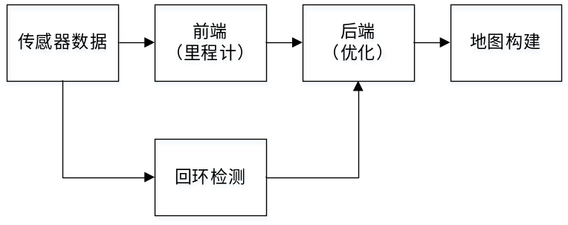

2.1 传感器
传感器类型：激光雷达，相机（单目/双目/RGB-D），码盘，IMU等。
数据读取和处理：稳定的系统中会使用多个传感器，因此涉及到数据读取、同步、外点剔除等问题。

2.2 前端
前端主要实现里程计，里程计用于估计机器人的运动轨迹，从而解决SLAM中的定位问题。
- 基础方案：
（1）视觉里程计：利用相邻帧间的图像估计相机运动，并恢复场景的空间结构。将相邻时刻的运动串起来，就构成了轨迹。
（2）码盘里程计：基于机器人电机编码器实现。如果机器人行驶过程中，轮子打滑会造成里程计误差很大。
- 融合方案：
单个传感器实现的里程计噪声较大，存在累计误差，可用多传感数据进行融合得到里程计信息，常见有相机、码盘、IMU、RTK组合融合方案。

2.3 后端
后端用于优化，从带有噪声的数据中，估计整个系统的状态（定位和地图），以及这个状态的估计的不确定性多大，即最大后验概率估计（Maximum-a-Posteriori，MAP）。优化方法有：滤波器、非线性优化、图优化。

2.4 回环检测
漂移问题：机器人经过一段时间回到了原点，但由于漂移，位置估计并没有回到原点。
回环检测：通过判断环境相似性，检测机器人是否回到原点，回环检测结果发送给后端，后端将轨迹和地图调整成回环检测的结果。因此如果回环检测成功，可显著减小累计误差。
视觉回环检测：计算图像数据相似性的算法。

2.5 地图构建
- 度量地图：
强调精确地表示地图中物体的位置关系，分为稀疏地图和稠密地图，对于定位，稀疏地图就足够了。而用于导航时，往往需要稠密的地图。
（1）稀疏地图进行了一定程度的抽象，并不需要表达所有的物体。
（2）稠密地图着重于建模所有看到的东西。稠密地图按照某种分辨率，由许多个小块组成。二维度量地图是许多个小格子（Grid），三维则是许多小方块（Voxel）。一个小块含有占据、空闲、未知三种状态，以表达该格内是否有物体。当导航算法查询某个空间位置时，地图能够给出该位置是否可以通过的信息。
- 拓扑地图：
拓扑地图是一个图，由节点和边组成，只考虑节点间的连通性，放松了对精确位置的需要，去掉了地图的细节问题。

